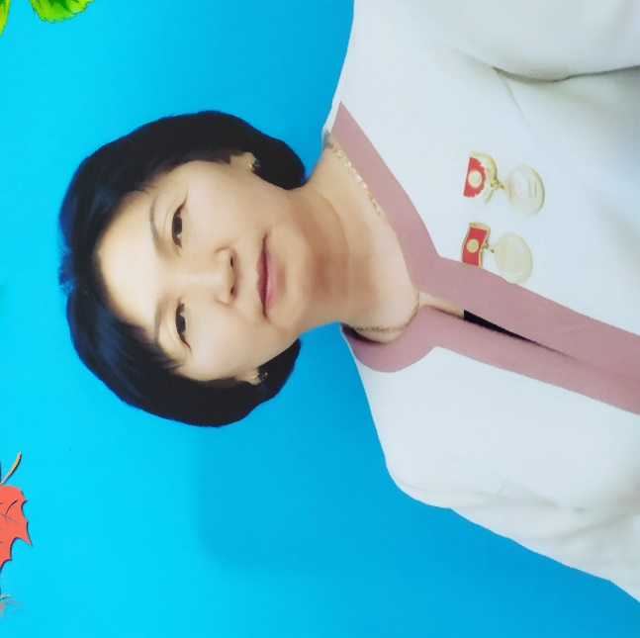
РЕЗЮМЕ Аты-жөнү: Асанкадырова Гүлүмкан Асанкадыровна Туулган жылы: айы: 3- март 1957- жылы Билими: Жогорку Качан, кайсы окуу жайын бүтүргөн: В,В.Маяковский атындагы кыргыз-кыз келиндер педагогикалык институту, музпеддошфак, 1979-жылы УИТМЛде кайсы жылдан баштап иштейт: Профессор А.Молдокулов атындагы УИТМЛде, 1996- жылдан батап, азыркы мезгилге чейин иштеп жатам Предметтик кесиби: Башталгыч класстар мугалими УИТМЛиндеги коомдук иши: Насааатчы мугалим, кураторлор кеңешинин мүчөсү Пед. стажы жана квалификациялык категорясы: 40 жыл, жогорку каатегория Жеке темасы: “Адабий окуу предметинде мультимедиялык каражаттарды колдонуу менен окуучулардын сабакка болгон кызыгууларын арттыруу” Логотиби: Девизи: “Билимдүүгө дүйнө жарык” Видео сабактары: Кыргыз тили 3-класс темасы6 Кайталоо видео (М4) 386136 КБ Кыргыз тили 3-класс темасы: Сүйлөм видео (М40 336623 КБ Кыргыз тили 3-класс: Сүйлөмдүн түрлөрү видео (М4 )337565 КБ Кыргыз или 3-класс темасы: Жай сүйлөм видео (М4) 409797 КБ Кыргыз тили 3-класс: Суроолуу сүйлөм видео (М4) 302097 КБ Кыргыз тили : 3-класс темасы: Илептүү сүйлөм 9М4) 314250 КБ Квалификациясын жогорлатуу : Сертификаттары 1987-жылы Тогуз-Торо Райондук билим өркүндөттүү борбору “Башталгыч класстарда окуутуунун прграммасы” курсу. 1993-жылы КАО Педагогикалык билимин жогорлатуу “Башталгыч класстарда математиканы окутуунун методикасы” курсу. 1999-жылы КАО Педагогикалык билимин жогорлатуу”Башталгыч мектептерде билим берүүнүн теориясы жана методикасы” курсу. 2000- жылы КАО “Мугалимдердин билимин өркүндөтүү “ курсу 2003-жылы Улуттук компьютердик гимназияда “Компьютердик курсу” 2004 – жылы USAID Сынчыл ойлом Долбоору КББМ “Жазуу жана окуу аркылуу сынчыл ойломду өстүрүү” курсу 2005-жылы ББМ “Глобалдык билим берүү” курсу 2006-жылы КАО Педагогикалык билимин жогорлатуу “Башталгыч мектептерде билим берүүнүн теориясы жана методикасы” курсу 2006-жылы КАО Педагогикалык билимин жогорлатуу “Башталгыч билим берүүнүн теориясы жана методикасы” курсу 2009-жылы КАО Педагогикалык билимин жогорлатуу “Башталгыч билим берүүнүн теориясы жана методикасы”курсу 2012-жылы КАО Педагогикалык билимин жогорлатуу “Окутуунун активдүү методдору жана баалоо” курсу 2014-жылы КРнын ББМ “Башталгыч класстар үчүн стандарттар” модулдук окуу” курсу 2015-жылы И.Арабаев университетинде М.Р.Рахимова атындагы квалификацияны жогорлатуу жана кайра даярдоо институту”Педагогдун адистик чеберчилигин өстүрүүчү инновациялык билим берүү технологиялары” курсу 2016-жылы И.Арабаев университетинде Педагогикалык кадрлардын квалификациясын жогорлатуу борборунда “Класс жетекчилердин усулдук бирикмесинде” курсу 2017-жылы КАО “Башталгыч класстар үчүн стандарттар” курсу 2018-жылы КРнын КББМ “Оценивание в начальной школе” курсу 2019-жылы USAID Америка Элчилиги уюштурган КРнын ББМ нин “Келгиле, Окуйбуз”Долбоорунун алкагындагы” курс 2017-2019-окуу жылы Сыйлыктары: 1987-жылы Тогуз –Торо РайОНОнун “ Ардак Грамотасы” 1997-жылы УКГнын “Ардак Грамотасы” 1999-жылы “Билим берүүнүн мыктысы” төш белгиси 2006-жылы УКГнын “90жылдык юбилейинде “Ардак Грамотасы” 2007-жылы УКГнын “Мыкты куратор Грамотасы “ 2011-жылы УКГнын Диплому “Эң жакшы сабактын иштелмеси” 2012-жылы УКГнын Диплому “Эң мыкты сабактын иштелмеси” 2012-жылы Свердлов райакимиатынын “Ардак Грамотасы” 2012-жылы КР нын “Аксакалдар жана айымдар”коомдук бирикмесинин “Ардактуу айым” Ордени 2012-жылы КРнын Прездентине караштуу Тил комиссиясынын “Ардак Грамотасы” 2013-жылы КРнын Прездентине караштуу Тил комиссиясынын “Төш белгиси” 2013-жылы Кыргыз билим берүү жана илим минстрлигинин “Диплому” 2013-жылы УКГнын “Насаатчы мугалим”Диплому 2014-жылы “Ала-Тоо айымдары” коомдук уюмунун “Төш белгиси” 2016-жылы КРнын Билим берүү жана илим министрлигинин “Кут Билим” газетасынын “УКГнын 90 жылдык юбилейине карата “Ардак Грамотасы” 2016-жылы “Байчечекей” балдар журналынын “Диплому” 2016-жылы КР.нын Өкмөтүнүн Аппаратынын “Ардак Грамотасы” 2018-жылы Профессор А.Молдокулов атындагы УКГнын “Ардактуу ардагери” Төш белгиси 2020-жылы Профессор А.Молдокулов атындагы УИТМЛинин “Ардак Грамотасы” Ыраазычылык каттар: Бир нече “Ыаазычылык каттардын ээси” Басма сөз беттерине жарыяланган макалалары, сабактары: 1996-жылы “Адептүү бала ыймандуу ачык тарбиялык сабактын иштелмеси. Кут билим газетасы 1996-жылы ”Гимназияма 70 жыл” класстык сабактын иштелмеси, Кут билим сабак газетасы 2002-жылы доклад “Математика сабагында оозеки көнүгүүлөрдү иштетүү аркылуу окуучулардын билимге болгон кызыгууларын арттыруу” Кут билим сабак газетасы 2003-жылы “Билим жолуна чыйыр салган Алиппебиз кошуңуз” Ку билим сабак газетасы 2005-жылы “Кырк амалдын бири” жомок адабий окуу сабагынын иштелмеси. Кут билим сабак газетасы. 2006-жылы “Мектебиме 80 жыл тарбиялык сабактын иштелмеси. Кут билим сабак газетасы 2012-жылы “Мектепке чейинки жана башталгыч билим берүүнүн актуалдуу маселелери” И.Арабаев атындагы университетинде конференциядагы окулган доклад . И.Арабаев атындагы КМУ “Жарчысы” журналыына 2013-жылы “Кыргыз тилим кылымдарды карыткан, эч ким аны өчүрө албайт тарыхтан” ачык тарбиялык саат. Кыргыз тили жана адабияты: Окутуунун инновациялык технологиялары, илимий-методикалык журналы. № 2, 2013-жыл, Кут билим сабак газетасы. 2014-жылы “Математика сабагында колдонулуучу кызыктуу оюндар” УКГ Жарчысы”журналынын бет ачарында окулган доклад . 2014-жылы “ Билимтай башталгыч класстар үчүн кошумча окуу дептери. 2014-жылы “Турмуш тиричилик коопсуздук эрежеси” кошумча окуу дептери 2015-жылы “Башталгыч мектептеги окуу прцессин баалоонун өзгөчөлүктөрү”, “УКГнын Жарчысы” журналы 2015-жылы “Дүйнөдө баарынан зне ыйык” ачык сабактын иштелмеси. Кут билим сабак газетасы, КР нын Прездентине караштуу “Мамлекеттик тил комиссиясында” чыккан конкурсттук сабактардын топтомдору. “УКГнын Жарчысы” журналы. 2015-жыл “Алиппем билим-ачкычым” ачык сабактын иштелмеси. Кут билим сабак газетасы. 2015-жылы “Эки бир тууган” жомогу адабий окуу предметинен, ачык сабактын иштелмеси. “УКГнын Жарчысы” журналы 2015-жылы “Ат жабдыктары” мекен таануу предметинен ачык сабактын иштелмеси. “УКГнын Жарчысы “ журналы. 2016-жылы “Эненин ак сүтүн актоо2 тарбиялык класстык сааты. “УКГнын Жарчысы” журналы 2016-жылы “Күн менен булуттун кармашы” адабий окуу предметинен ачык сабактын иштелмеси. “УКГнын Жарчысы” журналы. 2016-жылы КР. ББМ жана УКГ да уюштурулган КБАнын академиги С.Байгазиевдин 70 жылдык маарекесине карата өткөрүлгөн “Адабият жана этнопедагогика-муундарды социалдаштыруунун кубаттуу куралы” аттуу конференцияда окулган “Гумандуу педагогикага серп салган илимпоз” доклад. 2017-жылы “Китеп менин тунук таза булагым, Китеп менин өчпөс жарык чырагым” УКГда балдар жазуучулары менен жолугушуу 2017-жылы “Жусуп Баласагын – түрк дүйнөсүнүн көрүнүктүү ойчул-философу. “УКГнын Жарчысы” журналы. 2017-жылы “Адептик – ыймандык жана патриоттук улуу өрнөктөр” УКГнын Жарчысы “журналы 2019-жылы “Таалим сабагы” Кут билим газетасы Тилди билүүсү: кыргыз , орус тилинде Өзгөчөлөнгөн жактары: Балдарды терең сүйүү,уюштургуч, чыдамкай, акыйкатчыл,топто ынтымактуу иштөө ж.б.... Хоббиси: Китеп окуу, кыргыз улуттук буюмдарын жасоо Үй бүлөсү: Бир кыз, бир уулу бар Үй дареги: Бишкек шаары, Үсөнбаев көчөсү үй № 24, батири 48, телефон № 0773260882

